 | Name: | Klasse: | Datum: |  | KV U u
1
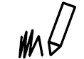

Male U und u an.
2
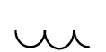
Schwinge und markiere die Könige.
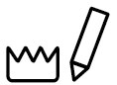
Pulli Suppe Lupe

Sessel Tomate Pommes

